Arbeitsauftrag 2:
Trage für jeden Todesfall ein Kreuz in die entsprechende Hangneigung ein:
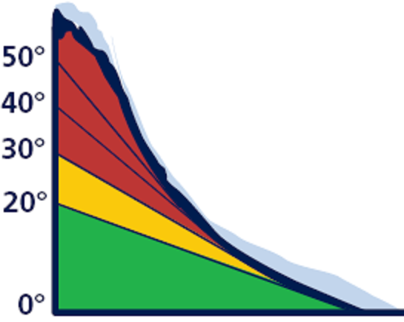

Wie vermeiden wir Lawinenunfälle?
☞ Vorsicht in Nordhängen!
Alle nördlichen Hangrichtungen (NW, N, NO) sind gefährlicher, als südliche Hangrichtungen!
In nördlichen Hangrichtungen sterben rund 70% aller Lawinenopfer !!!

☞ ……………………………………………………………………………………………………………………………………………………………

………………………………………………………………………………………………………………………………………………………………………..

